Об утверждении Норм годности к эксплуатации несертифицируемых аэродромов (вертодромов), временных аэродромов (вертодромов) и посадочных площадок
Приказ Министра транспорта и коммуникаций Республики Казахстан от 2 февраля 2011 года № 43. Зарегистрирован в Министерстве юстиции Республики Казахстан 25 февраля 2011 года № 6788.
Сноска. Заголовок - в редакции приказа и.о. Министра индустрии и инфраструктурного развития РК от 10.03.2023 № 147 (вводится в действие по истечении десяти календарных дней после дня его первого официального опубликования).
В соответствии с пунктом 1 статьи 66 Закона Республики Казахстан "Об использовании воздушного пространства Республики Казахстан и деятельности авиации" ПРИКАЗЫВАЮ:
Сноска. Преамбула - в редакции приказа и.о. Министра индустрии и инфраструктурного развития РК от 10.03.2023 № 147 (вводится в действие по истечении десяти календарных дней после дня его первого официального опубликования).
1. Утвердить прилагаемые Нормы годности к эксплуатации несертифицируемых аэродромов (вертодромов), временных аэродромов (вертодромов) и посадочных площадок.
Сноска. Пункт 1 - в редакции приказа и.о. Министра индустрии и инфраструктурного развития РК от 10.03.2023 № 147 (вводится в действие по истечении десяти календарных дней после дня его первого официального опубликования).
2. Комитету гражданской авиации Министерства транспорта и коммуникаций Республики Казахстан (Адимолда Р.О.) в установленном порядке обеспечить представление настоящего приказа в Министерство юстиции Республики Казахстан для государственной регистрации.
3. Контроль за исполнением настоящего приказа возложить на вице-министра транспорта и коммуникаций Республики Казахстан Кутербекова Д.К.
4. Настоящий приказ вводится в действие по истечении десяти календарных дней после дня его первого официального опубликования.
Министр | А. Кусаинов
Утверждены приказом
Министра транспорта
и коммуникаций
Республики Казахстан
от 2 февраля 2011 года № 43
Нормы годности к эксплуатации несертифицируемых аэродромов (вертодромов), временных аэродромов (вертодромов) и посадочных площадок
Сноска. Правила - в редакции приказа и.о. Министра индустрии и инфраструктурного развития РК от 10.03.2023 № 147 (вводится в действие по истечении десяти календарных дней после дня его первого официального опубликования).
Глава 1. Общие положения
1. Настоящие Нормы годности к эксплуатации несертифицируемых аэродромов (вертодромов), временных аэродромов (вертодромов) и посадочных площадок (далее - Нормы) разработаны в соответствии с пунктом 1 статьи 66 Закона Республики Казахстан "Об использовании воздушного пространства Республики Казахстан и деятельности авиации" (далее - Закон), а также с учетом международных стандартов и рекомендуемой практики Международной организации гражданской авиации.
2. Нормы определяют основные минимальные требования к несертифицируемым аэродромам (вертодромам), временным аэродромам (вертодромам) и посадочным площадкам (в том числе на зданиях, сооружениях и других объектах), не распространяются на посадочные площадки, подобранные командиром воздушного судна с воздуха и используемые в разовом порядке, а также устанавливают порядок определения их годности к эксплуатации в целях обеспечения безопасности полетов воздушных судов.
3. Основные термины и определения, используемые в настоящих Нормах:
1) уполномоченная организация в сфере гражданской авиации (далее - уполномоченная организация) – акционерное общество со стопроцентным участием государства в уставном капитале, осуществляющее деятельность, направленную на обеспечение устойчивого развития отрасли гражданской авиации Республики Казахстан, безопасности полетов и авиационной безопасности;
2) район аэродрома - воздушное пространство над аэродромом и прилегающей к нему местностью в установленных границах, в горизонтальной и вертикальной плоскостях;
3) полоса воздушных подходов (далее - ПВП) - воздушное пространство над участком земной (водной) поверхности в установленных границах, примыкающим к концам летного поля и расположенным в направлении продолжения ее оси, в котором воздушные судна (далее - ВС) производят набор высоты после взлета и снижение при заходе на посадку;
4) посадочная площадка, подобранная с воздуха - участок земли, льда, поверхности воды, поверхности сооружения по своим размерам, состоянию поверхности и подходам, соответствующий требованиям к посадочной площадке для данного типа ВС и данных условий и подбираемый экипажем в полете (с воздуха) путем осмотра и оценки ее состояния;
5) боковая полоса безопасности (далее - БПБ) - участок, прилегающий к краю ВПП и подготовленный таким образом, чтобы обеспечить переход от покрытия ВПП к прилегающей поверхности;
6) рулежная дорожка (далее - РД) - часть летного поля аэродрома, специально подготовленная для руления воздушных судов и предназначенная для соединения одной части аэродрома с другой;
7) располагаемая дистанция разбега (РДР) - длина взлетно-посадочной полосы (далее – ВПП), которая объявляется располагаемой и пригодной для разбега ВС, совершающего взлет;
8) располагаемая дистанция взлета (далее - РДВ) - сумма располагаемой дистанции разбега (далее - РДР) и длины свободной зоны, если она предусмотрена;
9) располагаемая дистанция прерванного взлета (далее - РДПВ) - сумма располагаемой дистанции разбега (РДР) и длины концевой полосы торможения, если она предусмотрена;
10) располагаемая посадочная дистанция (РПД) - длина ВПП, которая объявляется располагаемой и пригодной для пробега самолета после посадки;
11) несертифицируемый аэродром (вертодром) – аэродром (вертодром) на которые не выполняются полеты указанные в пункте 2 статьи 66 Закона;
12) место стоянки (далее - МС) - специально подготовленная площадка на летном поле аэродрома, предназначенная для стоянки и обслуживания воздушного суда;
13) концевая полоса безопасности (далее - КПБ) - специально подготовленный участок, примыкающий к концу взлетно-посадочной полосы и предназначенный для повышения безопасности в случае выкатывания воздушных судов за пределы ВПП при взлете и посадке;
14) летная полоса - определенный участок, который включает ВПП и концевую полосу торможения, если таковая имеется, и который предназначен для:
уменьшения риска повреждения воздушных судов, выкатившихся за пределы ВПП;
обеспечения безопасности воздушных судов, пролетающих над ней во время взлета или посадки.
15) взлетно-посадочная полоса - основная часть летной полосы аэродрома, предназначенная для обеспечения разбега при взлете и пробега после посадки воздушного судна;
16) посадочная площадка - участок земли, льда, поверхности воды, поверхности сооружения, предназначенный для взлета, посадки, руления и стоянки воздушных судов;
17) временный аэродром (вертодром) – аэродром (вертодром), предназначенный для обеспечения полетов воздушных судов в определенный период года, не имеющий стационарных сооружений и оборудования, подлежащий учету в установленном порядке.
4. Несертифицируемые аэродромы (вертодромы), временные аэродромы (вертодромы) и посадочные площадки (далее – Посадочная площадка) допускаются к эксплуатации на основании Акта технической готовности несертифицируемых аэродромов (вертодромов), временных аэродромов (вертодромов) и посадочных площадок (далее - Акт) по форме согласно приложению 1 настоящих Норм, подготовленного комиссией по результатам обследования Посадочной площадки, который проводится при начале использования Посадочной площадки, также ежегодно в рамках подготовки к весенне-летней и осенне-зимней навигациям.
5. При установлении в эксплуатационной документации воздушного судна иных требовании к Посадочным площадкам, чем установленные настоящими Нормами, то применяются требования эксплуатационной документации воздушного судна.
6. Посадочная площадка, предназначенная для самолетов, используется вертолетами и иными видами воздушных судов при соблюдении требований, указанных в настоящих Нормах.
Глава 2. Требования к эксплуатации несертифицируемых аэродромов, временных аэродромов и посадочных площадок
7. Ориентация летных полос исключает взлеты и посадки ВС над населенными пунктами. Боковое удаление от летной полосы до населенного пункта составляет не менее 300 метров (далее – м), а в направлении взлета не менее 2000 м от границы селитебной территории.
8. На участке Посадочной площадки исключаются заболоченные места, посадочные и засоленные грунты, выходы скальных пород.
9. Размеры элементов летных полос Посадочной площадки в стандартных условиях (температура воздуха +15° С, атмосферное давление 760 миллиметров ртутного столба (далее – мм.рт.ст.), продольный уклон = 0, штиль) принимается согласно руководству по эксплуатации данного ВС, которое будет эксплуатироваться на данной Посадочной площадке.
Потребная длина летных полос в расчетных условиях Посадочной площадки устанавливается путем пересчета стандартных длин с помощью поправок, учитывающих расчетную температуру воздуха, расчетное атмосферное давление и средний уклон поверхности летной полосы.
Для определения длины ВПП в расчетных условиях увеличивается их стандартные длины:
по температуре - на каждые 5°С превышения температуры стандартной атмосферы на 3,0 %;
по атмосферному давлению - на каждые 10 мм. рт. ст. уменьшения атмосферного давления относительно стандартного - на 2,5 %;
по уклону летной полосы на 1 % среднего уклона - 5 %.
Длина ВПП определяется следующим образом: Lвпп = Lр + Lо+ Lпр, где:
Lр - длина разбега ВС от точки старта до скорости отрыва;
Lо - расстояние на ВПП на время принятия решения пилотом для продолжения взлета или торможения;
Lо = Vотр х tр, где Vотр - скорость отрыва, tр = 3 сек. - время принятия решения;
Lпр - длина пробега ВС до полной остановки.
Средний уклон летной полосы определяется отношением разности отметок начала и конца летной полосы к ее длине (Но - Нк) х 100 %): L, где:
Но - отметка начала полосы,
Нк - отметка конца полосы,
L - длина летной полосы.
Максимальные уклоны ВПП устанавливаются в пределах: продольный уклон - 2 % - для аэродромов и не более 1,5 % - для вертодромов, максимальный поперечный уклон - 2,5 %. Рекомендуемый продольный уклон - 1 %.
Минимальные продольные и поперечные уклоны поверхности летных полос принимаются из условия обеспечения поверхностного стока и не менее 0,6 %.
10. На поверхности взлетно-посадочной полосы, посадочной площадки на всей протяженности не допускается наличие препятствий, затрудняющих руление, взлет и посадку воздушных судов и по всей ее протяженности имеет такую поверхность (покрытие), чтобы ВС при взлете или посадке не было повреждено.
Неровности, определяемые по зазору (просвету) между рейкой длиной в 3 м и поверхностью летного поля в любых направлениях рабочей части, не превышает 0,05 м или размера, указанного в эксплуатационной документации воздушных судов, для которых предназначена Посадочная площадка.
11. Прочность поверхности ВПП обеспечивает выдерживание нагрузки, возникающие при движении воздушных судов, для полетов которых она предназначена.
12. Если на посадочной площадке не имеется выделенная ВПП, то указанным требованиям в пунктах 10 и 11 соответствует летная полоса.
13. Ширина ВПП составляет не менее:
18 м для посадочных площадок с длиной ВПП до 800 м;
23 м для посадочных площадок с длиной ВПП от 800 м до 1200 м;
30 м для посадочных площадок с длиной ВПП более 1200 м;
45 м для посадочных площадок с длиной ВПП более 1800 м.
Ширина ВПП, оборудованной для точного захода на посадку, составляет не менее 30 м.
14. ВПП, имеющая длину от 800 до 1200 метров, оборудуется концевая полоса безопасности, которая имеет длину не менее 50 м за торцом ВПП.
ВПП, имеющая длину более 1200 м или предназначенная для захода на посадку по приборам, оборудуется концевая полоса безопасности, которая имеет длину не менее 90 м за торцом ВПП. Ширина КПБ составляет не менее общей ширины ВПП и ее боковых полос безопасности.
15. Боковые полосы безопасности располагаются симметрично по обе стороны ВПП, и общая ширина БП составляет не менее 15 м.
16. Ширина ВПП, которая имеет длину менее 400 м и предназначена для сверхлегких воздушных судов, и ее БПБ определяется исходя из летно-технических характеристик воздушных судов, полеты которых планируются с посадочной площадки.
17. Поперечный уклон БПБ не превышает 2,5%, ее поверхность, примыкающая к ВПП и выдерживает нагрузку, создаваемую при выкатывании воздушного судна за пределы ВПП, не вызывая у него повреждений конструкции.
18. Ширина рулежной дорожки планируется в зависимости от эксплуатируемого типа ВС.
19. Места стоянок для воздушных судов располагаются таким образом, чтобы обеспечить расстояние между концами крыльев самолетов не менее 3 м.
20. Поверхность мест стоянки обустраивается таким образом, чтобы выдерживать нагрузку от колес воздушного судна при стоянке.
21. Прочность поверхности между ВПП и местами стоянки, предназначенная для руления, обеспечивает выдерживание нагрузки от колес воздушного судна. При невозможности обеспечения выполнения требования по прочности для всей указанной поверхности, границы зон, предназначенные для руления, или рулежные дорожки маркируются флажками или конусами.
22. Элементы посадочных площадок обозначаются маркировочными знаками (далее - маркеры) на ломкой конструкции, для уменьшения повреждения воздушного судна в случае столкновения с его частями (далее - ломкие объекты).
Посадочные площадки оборудуются входными маркерами, пограничными маркерами и посадочным маркером "Т".
23. Маркеры, размещаемые вблизи ВПП или РД, устанавливаются таким образом, чтобы обеспечивать необходимое безопасное расстояние до воздушных винтов и гондол двигателей воздушных судов.
24. Маркеры закрепляются таким образом, чтобы предотвращать их смещение струей воздуха, создаваемой двигателями и воздушными винтами.
25. Входные маркеры ВПП устанавливаются симметрично оси ВПП по краям торцов ВПП таким образом, чтобы длинная сторона маркера была перпендикулярна осевой линии ВПП и обозначают начало и конец ВПП (летную полосу). Требования к размещению, размерам и окраске входных маркеров устанавливаются в соответствии с требованиями Технических рекомендациях по характеристикам несертифицируемых аэродромов (вертодромов), временных аэродромов (вертодромов) и посадочных площадок (далее – Технические рекомендации) согласно приложению 2 к настоящим Нормам.
26. На ВПП, не имеющей искусственного покрытия, в качестве входных маркеров, обозначающих начало и конец ВПП, допускается применение трех флажков. Флажки устанавливаются от края ВПП с шагом 2 м на линии, перпендикулярной оси ВПП, размер флажка приведен в Технических рекомендациях согласно приложению 2 к настоящим Нормам.
27. Пограничные маркеры в виде конуса устанавливают вдоль боковых границ ВПП на расстоянии 100 м друг от друга и 1 м за границами БПБ ВПП. Размеры и окраска установлены в Технических рекомендациях согласно приложению 2 к настоящим Нормам.
28. Допускается применение на временных аэродромах, посадочных площадках пограничных маркеров в виде флажков, расположенных на расстоянии 50 м друг от друга. Размеры и окраска установлены в Технических рекомендациях согласно приложению 2 к настоящим Нормам.
29. Посадочный маркер "Т" устанавливается на БПБ в 3 м от края ВПП и в 50 м от ее начала, размеры посадочного маркера указаны в Технических рекомендациях согласно приложению 2 к настоящим Нормам.
30. Посадочная площадка оборудуется не менее чем одним ветроуказателем.
Ветроуказатель располагается таким образом, чтобы он был хорошо виден со всех точек летного поля, не затеняется зданиями, сооружениями и естественными препятствиями со всех направлений и свободно вращается вокруг оси мачты.
Размеры ветроуказателя указаны в Технических рекомендациях согласно приложению 2 к настоящим Нормам
При полетах ночью ветроуказатель оборудуется осветительными устройствами.
31. На Посадочной площадке устанавливаются полосы воздушных подходов, примыкающей к торцу (порогу) ВПП и расположенной в направлении ее оси, в которой воздушные суда производят набор высоты после взлета и снижение при заходе на посадку, а также в стороны от границ БПБ. Размеры и описание полос воздушных подходов указаны в Технических рекомендациях согласно приложению 2 к настоящим Нормам.
32. На Посадочной площадке для каждого направления взлета и посадки устанавливаются следующие взлетные и посадочные дистанции:
1) располагаемая дистанция разбега (РДР);
2) располагаемая дистанция взлета (РДВ);
3) располагаемая дистанция прерванного взлета (РДПВ);
4) располагаемая посадочная дистанция (РПД).
Если на ВПП предусмотрен взлет от РД, которые не примыкают к торцам ВПП, то устанавливаются соответствующие взлетные дистанции.
Располагаемые дистанции устанавливаются в соответствии с приказом Министра по инвестициям и развитию Республики Казахстан от 31 марта 2015 года № 381 "Об утверждении норм годности к эксплуатации аэродромов (вертодромов) гражданской авиации" (зарегистрирован в Реестре государственной регистрации нормативных правовых актов за № 12303).
Глава 3. Требования к эксплуатации несертифицируемых вертодромов, временных вертодромов и посадочных площадок
33. На Посадочной площадке предусматривается зона приземления и отрыва (далее - зона TLOF), зона конечного этапа захода на посадку и взлета (далее - зона FATO) и зона безопасности.
34. Допускается располагать зону FATO на ВПП или на РД посадочной площадки, предназначенной для самолетов, либо вблизи них.
35. Зона FATO допускается любой конфигурации и иметь размеры, позволяющие:
1) для вертолетов с максимальной взлетной массой более 3100 кг - поместить круг диаметром не менее диаметра, равному длине вертолета с вращающимися винтами (далее - D), для полетов которого предназначена данная посадочная площадка;
2) для вертолетов с максимальной взлетной массой 3100 кг и менее - поместить круг диаметром не менее 0,83D самого большого вертолета, для обслуживания которого предназначена данная посадочная площадка.
36. Средний уклон зоны FATO в любом направлении составляет не более 3%. Локальный уклон любой части зоны подхода, измеряемый по размеру колеи вертолета, не превышает 7%.
37. Поверхность зоны FATO должна быть свободной от препятствий и выдерживать воздействие струи несущего винта.
38. На посадочной площадке предусматриваются не менее одной зоны TLOF, которая располагается в пределах зоны FATO или вне ее.
39. Зона TLOF допускается любой конфигурации и размером круг диаметром не менее 0,83D вертолета, для полетов которого рассчитана данная зона.
40. Для предотвращения скопления воды на поверхности зоны TLOF уклоны не превышают 2% в любом направлении, если иное ограничение не указано в эксплуатационной документации на воздушное судно.
41. Прочность поверхности зоны TLOF обеспечивает выдерживание нагрузки, создаваемую воздушными судами, для посадки которых она рассчитана.
42. Вокруг зоны FATO располагается зона безопасности.
43. В зоне безопасности не допускается наличие объектов, кроме объектов по функциональному назначения, которые располагаются в этой зоне.
44. Объекты, которые по функциональному назначению размещаются в зоне безопасности, устанавливаются на ломкой конструкции высотой не выше 0,25 м, если они располагаются вдоль границы зоны FATO, то они не выходят за пределы плоскости, берущей начало на высоте 0,25 м над границей зоны FATO и восходящей в сторону от зоны FATO с градиентом 5%.
45. Зона безопасности, окружающая зону FATO, предназначенную для использования вертолетами в визуальных метеорологических условиях, простирается за пределы контура зоны FATO на расстояние 0,5D вертолета, для обслуживания которого рассчитана посадочная площадка.
46. Если зона FATO имеет форму четырехугольника, размер каждой внешней сторона зоны безопасности составляет не менее 2D вертолета.
Если зона FATO имеет форму окружности, диаметр зоны безопасности составляет не менее 2D вертолета.
47. Зона безопасности, окружающая зону FATO, предназначенную для полетов вертолетов в приборных метеорологических условиях, размеры в поперечном направлении составляет не менее 45 м с каждой стороны от осевой линии и в продольном направлении - не менее 60 м от границ зоны FATO.
48. Восходящий уклон поверхности зоны безопасности, когда она является твердой, в направлении от границы зоны FATO не превышает 4%.
49. На посадочной площадке обеспечивается, чтобы препятствия со стороны зоны FATO не были выше боковой поверхности ограничения препятствий, простирающейся с восходящим уклоном 45° от границы зоны безопасности до высоты 10 м.
50. Если рельеф местности или препятствия не обеспечивают взлет и посадки в двух направлениях, допускается устройство посадочных площадок со стартом в одну сторону. В таких случаях расстояние от торца посадочной площадки, включая зону безопасности, до препятствий, перекрывающих второе направление полосы воздушных подходов, составляет не менее 2D вертолета.
51. При применении криволинейной траектории набора высоты и снижения зона, свободная от препятствий, определяется для осуществления начала разворота при взлете и завершения разворота при посадке на высоте не менее 30 м для всех классов летно-технических характеристик вертолетов.
52. Место стоянки вертолета обозначается согласно приложению 3 к настоящим Нормам и имеют размеры, чтобы поместить круг диаметром, равным величине 1,2D вертолета, для которого планируется использовать место стоянки.
53. Если место стоянки используется для разворота вертолета:
вокруг него располагается защитная зона, которая простирается в стороны на расстояние 0,4D вертолета от границы места стоянки;
минимальный размер места стоянки и защитной зоны составляет не менее 2D вертолета.
54. Если на посадочной площадке предусматривается одновременное маневрирование вертолетов над местами стоянок, защитные зоны мест стоянки вертолетов и связанные с ними маршруты руления не перекрываются.
55. Если предусматривается неодновременное маневрирование вертолетов над местами стоянок, допускается перекрытие защитных зон мест стоянки вертолетов и связанных с ними маршрутов руления.
56. Если место стоянки вертолета предназначено для руления по земле вертолетов, имеющих шасси с колесами, его размеры учитывают минимальный радиус разворота вертолетов, для размещения которых предназначено место стоянки.
57. Если место стоянки вертолета используется для сквозного руления по земле, то минимальная ширина места стоянки и соответствующей защитной зоны составляет не менее ширины наземного маршрута руления.
58. Центральная зона места стоянки вертолета обеспечивает выдерживание статической нагрузки и нагрузку, обусловленную движением вертолетов, для обслуживания которых она предназначена и ее размеры составляют:
диаметр не менее 0,83D вертолета, для обслуживания которого она предназначена;
ширину не менее ширины наземной РД для руления по земле, если место стоянки вертолета предназначено для выполнения сквозного руления по земле.
59. Допускается совмещение зоны TLOF и места стоянки.
60. Уклон места стоянки вертолета в любую сторону не превышает 2%, если иное не предусмотрено эксплуатационной документацией воздушного судна.
61. Места хранения вертолетов, на которых не производиться запуск двигателей, должны иметь размеры для безопасного хранения вертолетов, в зависимости от типа вертолетов.
62. Ширина наземной РД для руления по земле равняется не менее 1,5 размера колеи вертолета, для обслуживания которого предназначена РД.
63. Пространство над РД для руления по земле освобождается от препятствий в каждую сторону от осевой линии на расстояние не менее 0,75D вертолета, для руления которого предназначена РД.
64. Продольный уклон РД для руления по земле вертолетов не превышает 3%, поперечный уклон не более 2%.
65. На РД для руления по земле вертолетов не допускается наличие посторонних объектов, за исключением объектов, располагаемые по функциональному назначению на ломкой конструкции высотой не более 0,25 м на расстоянии 0,5 м от края РД.
66. РД для руления вертолетов по земле оборудуется таким образом, чтобы исключить наличие незакрепленных объектов на маршруте руления.
67. Ширина РД для руления по воздуху составляет не менее 2 размеров колеи наибольшего вертолета, для руления которого предназначена РД.
68. Пространство над РД для руления по воздуху освобождается от препятствий в каждую сторону от осевой линии РД на расстоянии не менее диаметра несущего винта вертолета, для руления которого предназначена РД, поверхность под указанным пространством обустраивается для аварийной посадки и исключает повреждение вертолетов незакрепленными объектами.
69. Поперечный и продольный уклоны поверхности РД для руления по воздуху для вертолетов не превышает 10% и 7% соответственно или не превышают ограничений уклонов, установленных в эксплуатационной документации вертолетов, для руления которых рассчитана РД.
70. На вертолетные посадочные площадки с искусственным покрытием наносят опознавательную маркировку в виде буквы "Н" белого цвета. На посадочных площадках при учреждениях здравоохранения наносят букву "Н" красного цвета на фоне белого креста.
71. Поперечная линия буквы "Н" располагается под прямым углом к предпочтительному направлению конечного этапа захода на посадку. Размеры опознавательной маркировки составляют не меньше размеров, указанных в приложении 3 к настоящим Нормам.
72. Маркировка зоны FATO прямоугольной формы состоит из трех одинаковых маркировок, расположенных вдоль границы каждой стороны, включая угловые, через равные интервалы согласно приложению 4 к настоящим Нормам. Если зона FATO имеет форму окружности или любую другую форму, минимальное количество маркировок, расположенных через равные интервалы, равно пяти. Ширина белой линии маркировки границы зоны FATO составляет не менее 0,3 м.
73. Маркировка зоны TLOF обеспечивается в том случае, если периметр зоны TLOF не является четко выраженным. Маркировка зоны TLOF состоит из непрерывной белой линии шириной не менее 0,3 м.
74. Маркировка точки приземления наносится таким образом, чтобы обеспечить нахождение вертолета на безопасном расстоянии от любого препятствия, если кресло пилота вертолета находится над маркировкой и представляет собой окружность желтого цвета с шириной линии не менее 0,5 м и внутренним диаметром равным 0,5D вертолета, для посадки которого предназначена зона приземления.
75. Вертолетные посадочные площадки без искусственного покрытия обозначаются согласно приложению 4 к настоящим Нормам.
76. Знаки посадочной площадки без искусственного покрытия могут устраиваться конусами или флажки.
77. Граница центральной зоны на месте стоянки вертолетов с искусственным покрытием маркируется желтой или оранжевой линией шириной не менее 0,15 м.
78. Места стоянки, не имеющие искусственного покрытия, обозначаются четырьмя конусами или флажками, расположенными по углам квадрата, в который вписывается круг, размером 1,2D вертолета, для которого предназначена данная стоянка.
79. На искусственном покрытии осевые линии РД для руления по земле и РД для руления по воздуху маркируются пунктирной линией желтого или оранжевого цвета шириной 0,15 м и длиной 1,5 м с разрывами 3,0 м.
80. Маркировка маршрутов руления по воздуху над поверхностями без искусственного покрытия обозначается флажками или дорожными конусами.
81. Посадочные площадки для вертолетов оборудуются ветроуказателем. Размеры и цвет ветроуказателя соответствует требованиям пункта 30 настоящих Норм.
Глава 4. Порядок определения годности несертифицируемого аэродрома (вертодрома), временного аэродрома (вертодрома) и посадочной площадки
82. Для определения годности несертифицируемого аэродрома (вертодрома), временного аэродрома (вертодрома) и посадочной площадки приказом (решением) эксплуатанта Посадочной площадки или эксплуатанта создается комиссия, в деятельность которого входит обследование объектов несертифицируемого аэродрома (вертодрома), временного аэродрома (вертодрома) и посадочной площадки.
83. В состав комиссии входят работники эксплуатанта Посадочной площадки или эксплуатанта к функциям, которых относятся вопросы эксплуатации, технического содержания и обслуживания несертифицируемого аэродрома (вертодрома), временного аэродрома (вертодрома) и посадочной площадки, а также летный и (или) диспетчерский состав (при наличии).
84. Для проверки объектов несертифицируемого аэродрома (вертодрома), временного аэродрома (вертодрома) и посадочной площадки на соответствие требованиям настоящих Норм комиссии представляются следующие документы:
1) инструкция по производству полетов в районе несертифицируемого аэродрома (вертодрома), временного аэродрома (вертодрома) и посадочной площадки;
Не требуется инструкция по производству полетов на посадочные площадки, подобранные командиром воздушного судна с воздуха и используемые в разовом порядке.
2) идентификационные документы на земельный участок;
3) данные о соответствии несертифицируемого аэродрома (вертодрома), временного аэродрома (вертодрома) и посадочной площадки требованиям установленных в настоящих Нормах и Техническим рекомендациям по характеристикам несертифицируемых аэродромов (вертодромов), временных аэродромов (вертодромов) и посадочных площадок, указанным в приложении 2 к настоящим Нормам;
4) данные о расположении и высоте препятствий, которые могут представлять опасность для выполнения полетов ВС;
5) данные по визуальным средствам (маркировка, знаки, маркеры, ветроуказатель, светоограждение препятствий, аэродромные огни);
6) данные по радиотехническому оборудованию (при наличии);
7) данные по электроснабжению аэродрома (посадочной площадки) и его объектов (при наличии);
8) данные по оборудованию для заправки ВС горюче-смазочными материалами (при наличии);
9) данные по метеорологическому оборудованию (при наличии);
10) данные по противопожарному оборудованию;
11) план по проведению авиационно-спасательных работ.
85. Перечень документов, указанные в пункте 84 настоящих Норм, прилагаются в виде копий, заверенных первым руководителем и печатью эксплуатанта посадочной площадки или эксплуатанта.
86. Для представления комиссии документов, указанных в пункте 84 настоящих Норм приказом (решением) эксплуатанта посадочной площадки или эксплуатанта назначается ответственное лицо.
87. Обследование несертифицируемого аэродрома (вертодрома), временного аэродрома (вертодрома) и посадочной площадки комиссией начинается с проверки фактического состояния ВПП, мест стоянок ВС, рулежных дорожек, ограждения, противопожарного оборудования, аварийно-спасательного оборудования, а также метеорологического и радиотехнического обеспечения полетов (при их наличии).
88. Следующим этапом является рассмотрение эксплуатационной документации, сверка данных в представленных комиссии документах фактическому состоянию несертифицируемого аэродрома (вертодрома), временного аэродрома (вертодрома) и посадочной площадки.
89. По результатам проверки и обследования несертифицируемого аэродрома (вертодрома), временного аэродрома (вертодрома) и посадочной площадки комиссией составляется Акт в двух экземплярах для собственника (эксплуатанта) Посадочной площадки и уполномоченной организации, с указанием фактического состояния объектов, выводов, рекомендаций, соответствия требованиям настоящих Норм, а также указывается заключение о годности несертифицируемого аэродрома (вертодрома), временного аэродрома (вертодрома) и посадочной площадки к эксплуатации с указанием срока действия Акта (на период осенне-зимней или весенне-летней навигаций).
90. Акт подписывается всеми членами комиссии и направляется в уполномоченную организацию в течение трех рабочих дней.
91. Несертифицируемый аэродром (вертодром), временный аэродром (вертодром) и посадочной площадки признается пригодными к эксплуатации при условии:
1) положительного заключения комиссии, выполнившей обследование аэродрома (посадочной площадки), указанного в Акте;
2) устранения недостатков, отмеченных комиссией в Акте.
Приложение 1
к Нормам годности к эксплуатации
несертифицируемых аэродромов
(вертодромов), временных
аэродромов (вертодромов)
и посадочных площадок
форма
УТВЕРЖДАЮ
__________________________
(руководитель эксплуатанта,
собственник)
(подпись, ФИО (при наличии))
"___"_____________ 20___ г.
Акт технической готовности к эксплуатации несертифицируемых аэродромов
(вертодромов), временных аэродромов (вертодромов) и посадочных площадок
Наименование ___________________________________________________
Эксплуатант (собственник)_________________________________________
(местонахождение аэродрома (посадочной площадки)
Комиссия, назначенная приказом (решением) _________________________
__________________ от "__" __________ 20___ г. № __________ в составе:
Председатель комиссии
_________________________________________________________________
(ФИО (при наличии), должность)
Члены комиссии:
_________________________________________________________________
(ФИО (при наличии), должность)
_________________________________________________________________
в период с _____________ по _____________ рассмотрела документацию,
провела фактическую проверку Посадочной площадки на соответствие
требованиям по обеспечению безопасности полетов и установила следующее:
№ п/п | Элемент проверки | Вывод о соответствии |  | Примечание
 |  | да | нет
1. | Инструкция по производству полетов в районе несертифицируемых аэродромов (вертодромов), временных аэродромов (вертодромов) и посадочных площадок
2. | Расположение несертифицируемых аэродромов (вертодромов), временных аэродромов (вертодромов) и посадочных площадок относительно препятствий, розы ветров
3. | Документ на право пользования землей
4. | Геометрические размеры летной полосы, в том числе ВПП, рулежных дорожек
5. | Ориентация ВПП, курсы посадок и взлета
6. | Прочность поверхности ВПП, РД, МС соответствующая для конкретных воздушных судов
7. | Оборудование маркировочными знаками
8. | Наличие на местах стоянок швартовочных устройств
9. | Защита от проникновения животных и посторонних лиц
10. | Оборудование радиотехническими средствами (при необходимости)
11. | Обеспечение метеоинформацией
12. | Обеспечение горюче-смазочными материалами
13. | Первичные средства пожаротушения на аэродроме
14. | Наличие аварийно-спасательного оборудования
Фактическое состояние объектов: _______________________________________
Выводы и рекомендации: ______________________________________________
Заключение: _________________________________________________________
____________________________________________________________________
Председатель комиссии _______________________________________________
(Подпись, ФИО (при наличии))
Члены комиссии _____________________________________________________
(Подпись, ФИО (при наличии))
Приложение 2
к Нормам годности к эксплуатации
несертифицируемых аэродромов
(вертодромов), временных
аэродромов (вертодромов)
и посадочных площадок
Технические рекомендации по характеристикам несертифицированных аэродромов (вертодромов), временных аэродромов (вертодромов) и посадочных площадок
1. Полосы воздушных подходов (далее - ПВП) к летной полосе в плане имеют форму трапеции, боковые стороны которой образуются линиями, расходящимися на 15% к продолжению боковых границ летных полос. Высота препятствий на территории ПВП ограничивается наклонными условными плоскостями, проходящими от торца ВПП.
2. Ширина внутренней границы ПВП составляет - 90 м, расхождение 15 %, общая длина - 6000 м и состоит из двух участков с каждой стороны ВПП, на первой длиной 50 м от конца ВПП плоскость ограничения препятствий проходит с наклоном 1:50, на втором длиной 2950 м и наклоном 1:30. Границы ПВП могут определяться также исходя из летно-технических характеристик расчетного типа ВС.
3. Для несертифицированных аэродромов (вертодромов), временных аэродромов (вертодромов) и посадочных площадок, используемых ночью, не предназначенных для захода на посадку по приборам, поверхности ограничения препятствий в плане имеют форму трапеции, боковые стороны которой образуются линиями, расходящимися от края БПБ под углом 6° к оси ВПП, проходящими от внешней границы КПБ, а при ее отсутствии - от торца (порога) ВПП. Длина поверхности ограничения препятствий в направлении полосы воздушных подходов составляет не менее 2500 м, начинается от торца ВПП и имеет угол наклона 3° к оси ВПП. Боковая поверхность ограничения препятствий начинается от края БПБ и имеет угол наклона к нему 20° до высоты 50 м, далее горизонтальный участок до расстояния от оси ВПП 120 м.
4. Если препятствия выходят за указанные поверхности ограничения, разрешается использование посадочных площадок днем для захода на посадку без использования приборов при условии, описания препятствия в Инструкция по производству полетов в районе несертифицируемых аэродромов (вертодромов), временных аэродромов (вертодромов) и посадочных площадок.
5. Для Посадочных площадок, оборудованных системами точного захода на посадку, применяются требования, установленные для аэродромов (вертодромов) в зависимости от категории точного захода на посадку в соответствии с требованиями Норм годности к эксплуатации аэродромов (вертодромов) гражданской авиации, утвержденных приказом Министра по инвестициям и развитию Республики Казахстан от 31 марта 2015 года № 381 (зарегистрировано в Реестре государственной регистрации нормативных правовых актов за № 12303).
6. При хранении ВС на местах стоянок производится их крепление для предотвращения смещения и повреждения ВС согласно требованиям эксплуатационно-технической документации по типам ВС.
7. Выбор типа якорных креплений производится по величине расчетных усилий в тросах крепления. Проверка прочности якорных креплений производится не ранее чем через один месяц после их монтажа. Последующие сроки проверки не реже одного раза в течение двух лет. Проверка заключается в силовом натяжении кольца и анкера испытательными усилиями, которые превышают на 25 % расчетные усилия. Продолжительность приложения испытательного усилия к кольцу якоря - не менее 10 минут. Якорные крепления могут применяться в виде металлических штопоров, изготовляемых из стержня диаметром 15-20 мм. Длина штопора до кольца 1 м., диаметр кольца 12 см. Крепления следует окрашивать в красный или оранжевый цвет. На песчаных, болотистых грунтах следует применять крепление, которые состоят из двух бревен диаметром 16-20 см., длиной 1-1,2 м., скрепленных в виде крестовины. От середины крестовины отводится металлический стержень диаметром 20 мм., оканчивающийся кольцом для крепления троса. Крестовина закладывается в грунт на глубину 1,2-1,5 м. и засыпается грунтом с послойным уплотнением, деревянную часть креплений следует покрывать антисептическим материалом.
8. Входные маркеры устанавливаются на линии начала и конца ВПП на расстоянии от 1 до 5 м от ее боковых границ.
Входной маркер имеет форму трехгранной призмы. В сечении маркер имеет форму равнобедренного треугольника с основанием 1,2 м.
Поверхность входного маркера имеет со стороны ВПП чередующиеся вертикальные полосы красного и белого цвета, с противоположной стороны - вертикальные чередующиеся полосы черного и белого цвета. Крайние полосы имеют черный или красный цвет соответственно. Размеры и форма входных маркеров указаны в приложении 1 к настоящим Техническим рекомендациям.
9. Пограничные маркеры согласно рисунку приложения 3 к Техническим рекомендациям устанавливаются на расстоянии 100 м друг от друга вдоль боковых границ и 1 м от края ВПП. Окрашивается маркер чередующимися по цвету полосами красного и белого цветов или черного и белого, при этом верхняя часть конуса окрашивается в белый цвет, нижняя полоса окрашивается в темный цвет.
10. На временных аэродромах, посадочных площадках в качестве входных маркеров и пограничных маркеров допускается применение флажков красно-белого цвета размером 1,4х0,7 м согласно рисунку приложения 2 к Техническим рекомендациям.
11. Посадочный маркер "Т" устанавливает на БПБ в 3 м от края летной полосы и в 50 м. от ее начала и имеет размеры 5х10 м (три полотнища 5х1 м) согласно рисунку приложения 4 к настоящим Техническим рекомендациям.
12. При необходимости на аэродромах (посадочных площадках) могут устанавливаться дополнительные маркеры и знаки согласно рисункам приложений приложения 6 к настоящим Техническим рекомендациям.
13. Эксплуатационное состояние грунтового аэродрома характеризуется прочностью грунта летного поля, которая зависит от типа грунта, его влажности, гранулометрического состава и степени уплотнения.
14. Прочность грунта определяется с помощью ударника У-1 или пробным рулением самолета с полным взлетным весом со скоростью руления 8 - 15 км/ч. по рабочей части летной полосы, РД и МС, с последующим измерением глубины колеи от колес ВС.
15. Замеры ударником У-1 следует производить на концевых (стартовых) участках грунтовой взлетно-посадочной полосы (далее - ГВПП) от начала до конца зоны приземления через 25 м, на средних участках через 50 м.
16. Эксплуатация ВС на летных полосах, имеющих высоту травостоя больше 20 см, не допускается.
17. Колеи глубиной до 6 см устраняются прикатыванием 3-5-тонными металлическими катками. Дефекты поверхности, представляющие опасность для дальнейшей эксплуатации ВС, устраняются немедленно. Колеи и выбоины глубиной не более 15 см. засыпаются сначала обычным грунтом, а затем растительным грунтом слоем 10-12 см. При глубине колеи до 20 см уплотнение грунта производится в один слой, а больше 20 см - в два слоя. Колея не засыпается песком, щебнем, шлаком или другими материалами, отличающимися от грунта летной полосы.
18. Контроль ровности поверхности грунтового летного поля состоит в выявлении микронеровностей.
Микронеровности проверяются визуально или путем проезда автомобиля. Величины микронеровностей проверяются по просвету между трехметровой рейкой и грунтовой (заснеженной) поверхностью летного поля.
19. Несертифицированный аэродром, временный аэродром и посадочная площадка в целом или отдельные участки летного поля считаются неподготовленными к эксплуатации при следующих условиях:
1) значение коэффициента сцепления на всей длине взлетно-посадочной полосы или на любом участке длиной более 1/6 ее части, ниже значения 0,3 полученное путем измерения деселеромером (или ниже значения 0,18 полученное путем измерения АТТ-2);
2) различие значений коэффициента сцепления на близлежащих участках ИВПП с обеих сторон от оси превышает значения 0,2;
3) толщина слоя атмосферных осадков (снега, слякоти, воды) на рабочей части ИВПП и ГВПП выше допустимых значений;
4) сопряжения очищенных и неочищенных участков от снега имеют уклоны более 1:10;
5) наличие на поверхности посторонних предметов, в том числе продуктов разрушения поверхности, кусков льда и уплотненного снега;
6) прочность ВПП, РД недостаточна для ВС, допущенных к эксплуатации на данном аэродроме;
7) показатели прочности грунтов (уплотненного снежного покрова) на грунтовых аэродромах ниже значений, установленных требованиями руководства по летной эксплуатации;
8) на стартовых участках грунтовых ВПП, МС, местах опробования двигателей и путях руления степень уплотнения грунтов, характеризуемая коэффициентом уплотнения для песчаных и супесчаных грунтов - ниже 0,95, для суглинистых и глинистых - ниже 1,0; на средних участках грунтовых ВПП, соответственно, ниже - 0,9 и 0,95, а для летного поля ниже - 0,8 и 0,85;
9) наличие размокшего верхнего слоя грунта глубиной более 5 см;
10) микронеровности в любых направлениях рабочей части грунтовой летной полосы превышает 10 см;
11) отсутствуют, либо не соответствуют техническим требованиям дневные маркировочные знаки на ВПП, а также переносные знаки, устанавливаемые на грунтовых (заснеженных) аэродромах, не обеспечена их видимость;
20. На Посадочной площадке оборудуются ветроуказатель согласно рисунку приложения 5 к настоящим Техническим рекомендациям, который устанавливается на служебном здании или отдельно на мачте и виден с любой точки летного поля и с воздуха, иметь свободный доступ для ветров всех направлений и свободно поворачиваться на 360 градусов. Для обеспечения необходимой видимости ветроуказатель имеет соответствующие размеры, а в длину имеет комбинацию из двух цветов: белого с черным или белого с оранжево-красным. На временных аэродромах и посадочных площадках допускается вместо ветроуказателя применять флажки красно-белого цвета размером 1,4х0,7 м согласно рисунку приложения 11 к настоящим Техническим рекомендациям, укрепляемых на мачте.
21. Для исключения свободного доступа посторонних лиц, транспорта и животных на территорию по периметру Посадочной площадки обустраивается ограждение.
22. Допускается не устанавливать ограждения на временных аэродромах и Посадочных площадках, на которых осуществляются полеты не более 3-х месяцев и при обеспечении эксплуатантом безопасности на летной полосе.
Приложение 1
к Техническим рекомендациям
по характеристикам
несертифицированных аэродромов
(вертодромов), временных
аэродромов (вертодромов)
и посадочных площадок

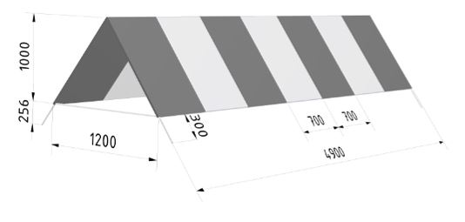

Рисунок. Входной маркер
Приложение 2
к Техническим рекомендациям
по характеристикам
несертифицированных аэродромов
(вертодромов), временных
аэродромов (вертодромов)
и посадочных площадок

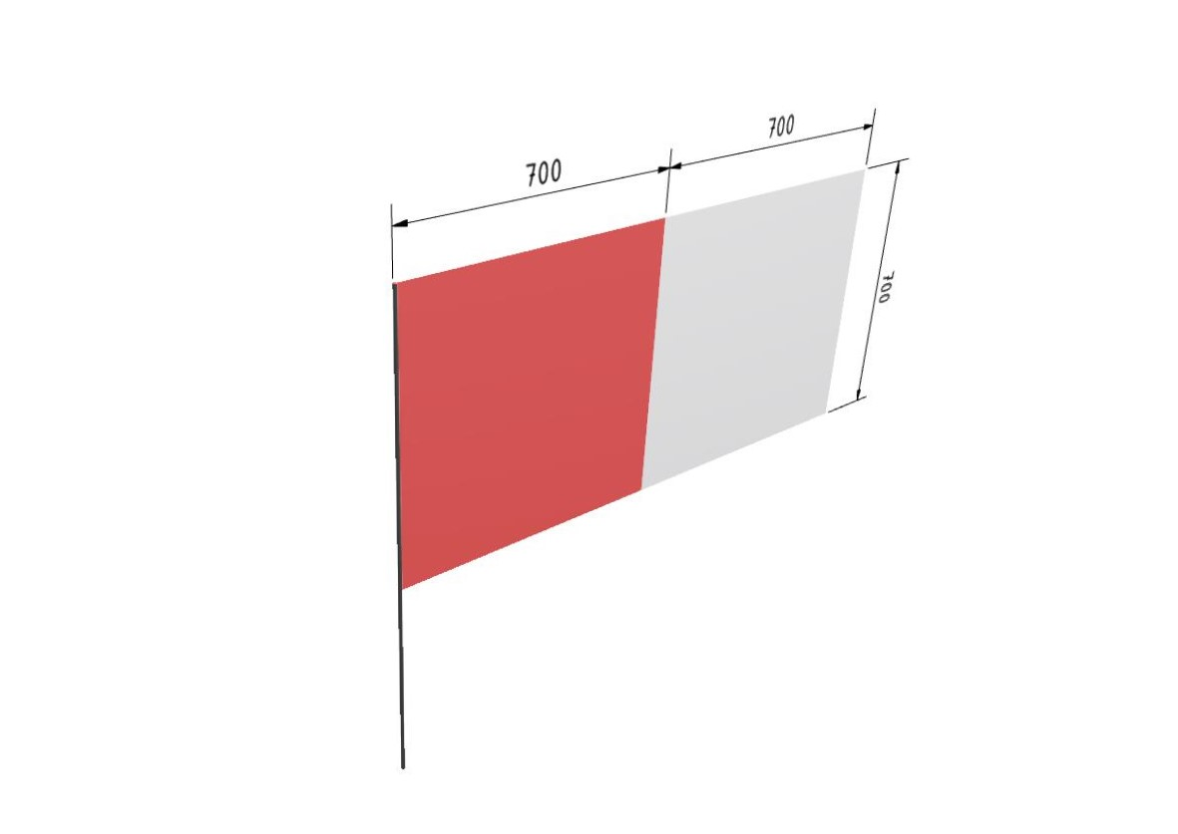

Рисунок. Флажок - входной маркер или пограничный маркер
Приложение 3
к Техническим рекомендациям
по характеристикам
несертифицированных аэродромов
(вертодромов), временных
аэродромов (вертодромов)
и посадочных площадок

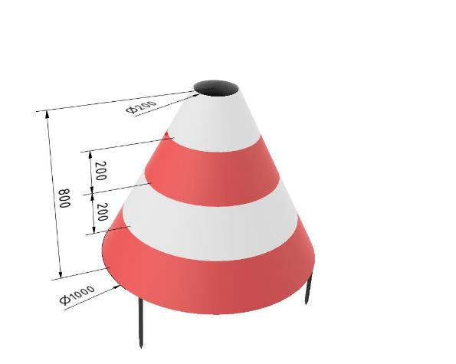

Рисунок. Пограничный маркер
Приложение 4
к Техническим рекомендациям
по характеристикам
несертифицированных
аэродромов (вертодромов),
временных аэродромов
(вертодромов) и посадочных площадок

Рисунок. Посадочный маркер "Т"
Маркер посадочного "Т" включает комплект из 6 полотнищ: трех - белого и трех - красного цвета. Размеры сигнального полотнища для грунтовой взлетно-посадочной полосы всех классов равны 5х1 м.
Приложение 5
к Техническим рекомендациям
по характеристикам
несертифицированных аэродромов
(вертодромов), временных
аэродромов (вертодромов)
и посадочных площадок

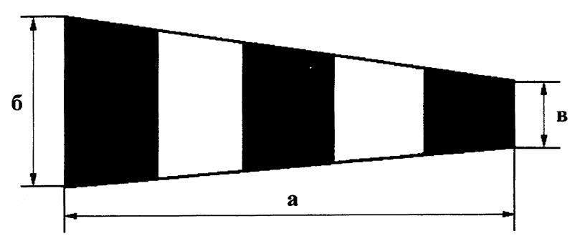

Назначение посадочной площадки | а(м) | б(м) | в(м)
Для самолетов | 3,6 | 0,9 | 0,4
Для вертолетов | 2,4 | 0,6 | 0,3
Для сверхлегких воздушных судов | 1,0 | 0,3 | 0,15
Рисунок. Размеры ветроуказателя
Приложение 6
к Техническим рекомендациям
по характеристикам
несертифицированных аэродромов
(вертодромов), временных
аэродромов (вертодромов)
и посадочных площадок

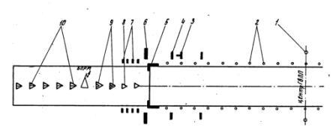

Рисунок. Схема оборудования маркировочными знаками ВПП
1 - знак центра полосы;
2 - пограничный знак;
3 - посадочный знак "Т";
4 - знак зоны приземления;
5 - угловой знак;
6 - входной знак;
7 - знак боковых границ;
8 - осевой знак;
9 - осевой знак ЛП и БПРМ;
10 - знак подхода.
Приложение 7
к Техническим рекомендациям
по характеристикам
несертифицированных аэродромов
(вертодромов), временных
аэродромов (вертодромов)
и посадочных площадок

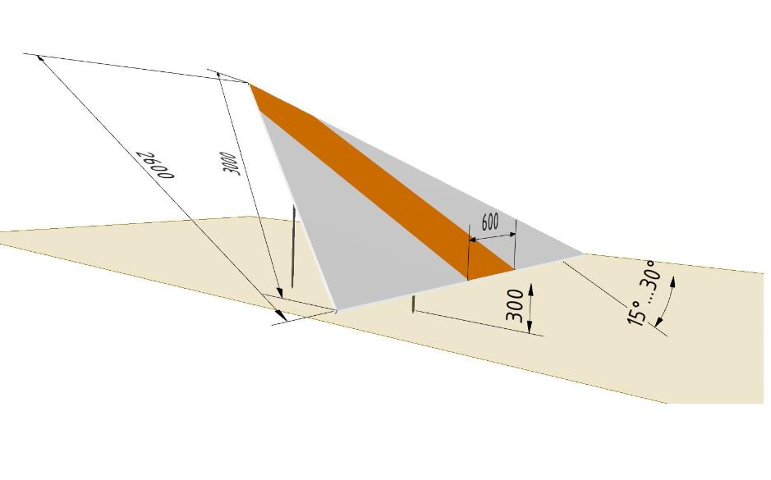

Рисунок. Маркер подхода
Маркер подхода имеет форму равностороннего треугольника.
Поверхность маркера окрашивается на летний период в белый, а на зимний период - в черный цвет с полосой посередине шириной 0,6 м, окрашенной в оранжевый или красный цвет.
Приложение 8
к Техническим рекомендациям
по характеристикам
несертифицированных аэродромов
(вертодромов), временных
аэродромов (вертодромов)
и посадочных площадок

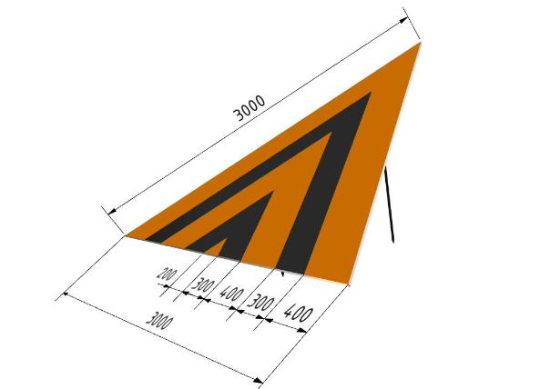

Рисунок. Осевой маркер между концом летного поля и ближним приводным радиомаяком (БПРМ)
Осевые маркеры между концом летного поля и БПРМ выполняются в виде равностороннего треугольника и окрашиваются чередующимися полосами красного (оранжевого) и черного цветов, крайние полосы знака окрашиваются в красный (оранжевый) цвет.
Приложение 9
к Техническим рекомендациям
по характеристикам
несертифицированных аэродромов
(вертодромов), временных
аэродромов (вертодромов)
и посадочных площадок

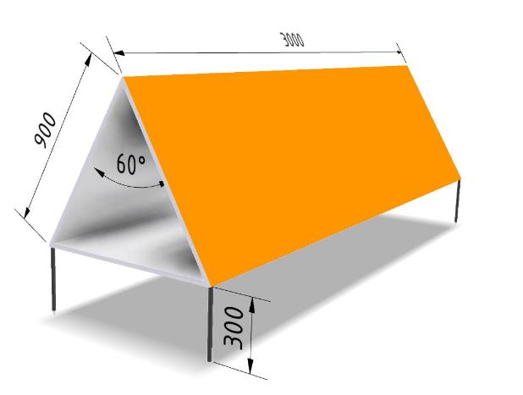

Рисунок. Маркер зоны приземления
Маркер зоны приземления представляет собой трехгранную призму. В сечении маркер имеет форму равностороннего треугольника со стороной 0,9 м. Маркер изготавливают из деревянного каркаса.
Поверхность маркера зоны приземления, видимая со стороны посадки, окрашивается на летний период в белый цвет, на зимний период - в черный. Противоположную сторону маркера окрашивают в красный (оранжевый) цвет.
Приложение 10
к Техническим рекомендациям
по характеристикам
несертифицированных аэродромов
(вертодромов), временных
аэродромов (вертодромов)
и посадочных площадок

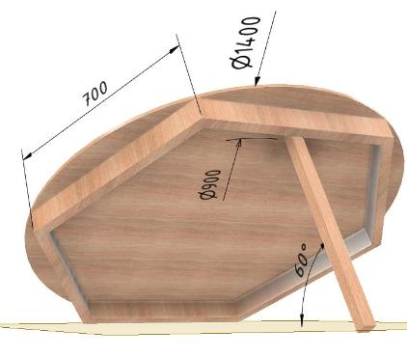

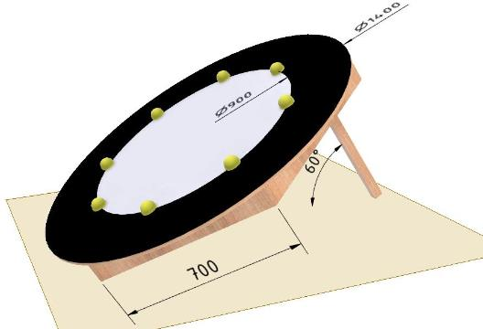

Рисунок. Маркер центра полосы
1 - каркас (бруски 0,04 Х 0,08).
2 - лицевая сторона (фанера).
3 - подкос (брус 0,04 Х 0,04).
4 - светосигнальная арматура
Для лучшей видимости знак центра может оборудоваться желтыми лампами в количестве 12 шт., расположенными по кругу диаметром 0,9 м на равном расстоянии друг от друга.
Приложение 11
к Техническим рекомендациям
по характеристикам
несертифицированных аэродромов
(вертодромов), временных
аэродромов (вертодромов)
и посадочных площадок

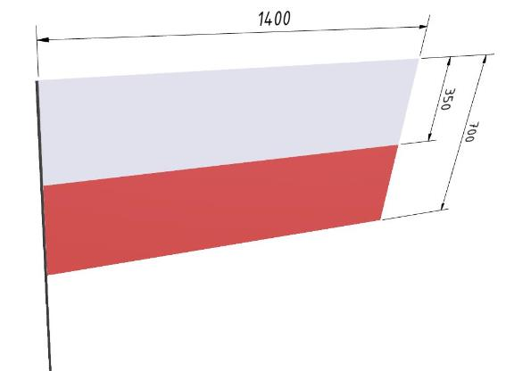
Рисунок. Флажок - ветроуказатель
Приложение 3
к Нормам годности к эксплуатации
несертифицируемых аэродромов
(вертодромов), временных
аэродромов (вертодромов)
и посадочных площадок

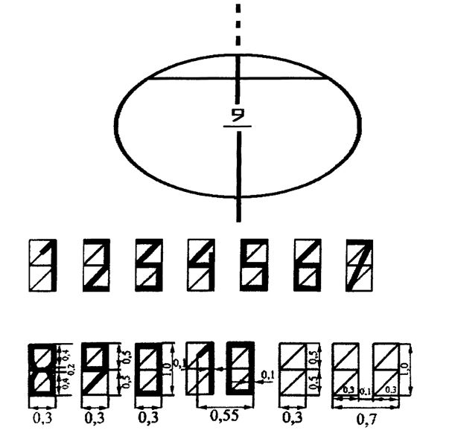

Рисунок. Маркировка места стоянки. Форма и размеры (м) цифр и буквы маркировки

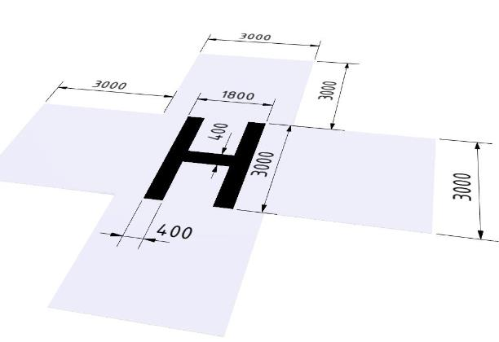

Рисунок. Опознавательная маркировка посадочной площадки при учреждении здравоохранения
Приложение 4
к Нормам годности к эксплуатации
несертифицируемых аэродромов
(вертодромов), временных
аэродромов (вертодромов)
и посадочных площадок

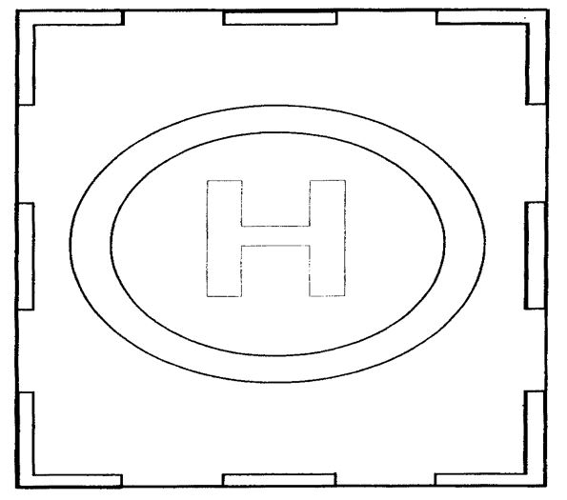

Рисунок. Схема маркировки посадочной площадки с искусственным покрытием

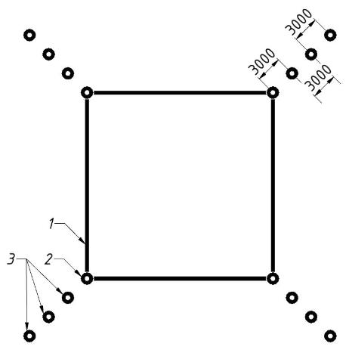

Рисунок. Обозначение рабочей площади вертолетной посадочной площадки без искусственного покрытия:
1 - рабочая площадь посадочной площадки;
2 - усеченный конус или призма;
3 - флажки-ориентиры или сигнальный конус

© 2012. РГП на ПХВ «Институт законодательства и правовой информации Республики Казахстан» Министерства юстиции Республики Казахстан

